Nye mail signaturer

Indhold

Signaturskabeloner 2

Skift af mail signatur 4

Outlook classic 4

New Outlook 6

Outlook på Mac 6



# Signaturskabeloner

* Obligatoriske felter er markeret med **[]**
* Valgfrie felter er markeret med **<>**
* Valgfriefelter der ikke benyttes skal slettes
* Kopier teksten mellem (med uden at medtage) de stiplede linjer

**Grundskolen:**

--------------------------------------------

Med venlig hilsen  
   
[Fornavn Efternavn]   
<Stilling>  
[](https://grundskolen.zahles.dk/)  
N. Zahles Skole  
Grundskolen  
Nørre Voldgade 5  
DK-1358 København K  
  
Tlf. 33 69 79 35  
<Dir. 00 00 00 00>  
<Mobil. 00 00 00 00>  
--------------------------------------------

**Gymnasiet:**

--------------------------------------------

Med venlig hilsen  
   
[Fornavn Efternavn]   
<Stilling>  
[](https://gymnasiet.zahles.dk/)  
N. Zahles Skole  
Gymnasiet  
Nørre Voldgade 5  
DK-1358 København K  
  
Tlf. 33 69 79 30  
<Dir. 00 00 00 00>  
<Mobil. 00 00 00 00>  
--------------------------------------------

**Sminarieskolen:**

--------------------------------------------

Med venlig hilsen  
   
[Fornavn Efternavn]  
<Stilling>  
[](https://seminarieskolen.zahles.dk/)  
N. Zahles Skole  
Seminarieskolen  
Linnésgade 8  
DK-1361 København K  
  
Tlf. 33 69 79 42  
<Dir. 00 00 00 00>  
<Mobil. 00 00 00 00>  
--------------------------------------------

**Fællesadministrationen:**

--------------------------------------------

Med venlig hilsen  
   
[Fornavn Efternavn]   
<Stilling>  
[](https://zahles.dk/)  
N. Zahles Skole  
Fællesadministrationen  
Nørre Voldgade 5  
DK-1358 København K  
  
Tlf. 33 69 79 00  
<Dir. 00 00 00 00>  
<Mobil. 00 00 00 00>  
--------------------------------------------

# Skift af mail signatur

**For at give institutionen et ensartet udtryk udadtil er det er vigtigt at skrifttype, skriftstørrelse samt linjeskift der benyttes i skabelonerne bevares.**

## Outlook classic

1. Åbn Outlook
2. Åbn menuen **Filer** og klik så på **Indstillinger**:

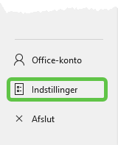

1. Vælg **Mail** og klik på **Signaturer..**: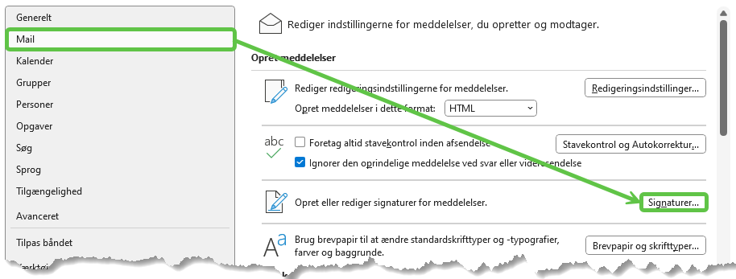
2. Klik på knappen **Ny**.
3. Giv signaturen et navn og tryk så på **OK**: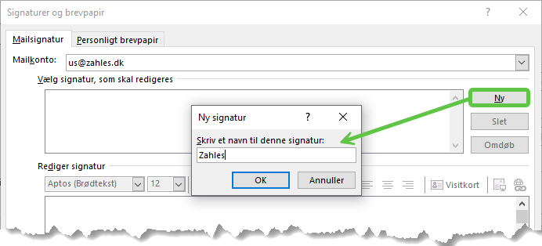
4. Kopier den ønskede signaturskabelon fra dette dokument.
5. Brug **Behold kildeformatering** når du indsætter den kopierede signaturskabelon:

Et billede, der indeholder tekst, skærmbillede, Font/skrifttype, diagram

AI-genereret indhold kan være ukorrekt.

1. Tilret alle obligatoriske og evt. valgfrie felter. Slet valgfrie felter der ikke bruges.
2. Klik på knappen **Gem.**
3. Vælg standard signatur for **Nye meddelelser** og **Svar/videresendelser** og afslut ved at klikke på **OK**:

Et billede, der indeholder tekst, skærmbillede, software, Computerikon

AI-genereret indhold kan være ukorrekt.

## New Outlook

New Outlook understøtter desværre ikke funktionen ”*keep source formatting*”, så hvis du bruger New Outlook, skal du selv indtaste og tilrette signaturen for at få formateringen korrekt.

I New Outlook opretter du signaturer under **Indstillinger** (tandhjulet) → **Signaturer**.

Du er selvfølgelig altid velkommen til at kigge for IT-afdelingen. Så ordner vi det for dig i løbet af et par minutter.

## Outlook på Mac

1. Åbn Outlook
2. Åbn menuen **Outlook** og vælg **Indstillinger**:

Et billede, der indeholder tekst, skærmbillede, Font/skrifttype, nummer/tal

AI-genereret indhold kan være ukorrekt.

1. Vælg **Signaturer**:

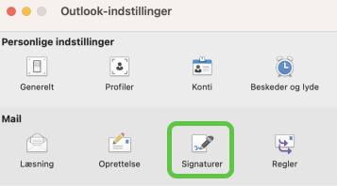

1. Tryk på plusset og klik på **Rediger**:

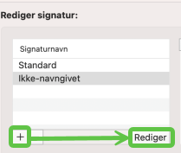

1. Giv signaturen et navn
2. Kopier og indsæt den ønskede signaturskabelon fra dette dokument.
3. Tilret alle obligatoriske og evt. valgfrie felter. Slet valgfrie felter der ikke bruges.
4. Tryk på knappen **Gem**:

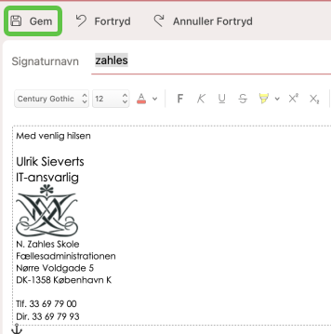

1. Vælg standard signatur for **Nye meddelelser** og **Svar/videresendelser** og afslut ved at lukke vinduet på den røde prik:

